S.I.G.P.D.
Emprendedurismo y Gestión
BitMate
Rol | Apellido | Nombre | C.I | Email
Coordinador | Rial | Fernando | 5.655.945-5 | Fernando20072do1@gmail.com
Sub-Coordinador | Mesa | Christian | 6.593.885-8 | mesachristian89@gmail.com
Integrante 1 | Silva | Agustín | 5.694.905-2 | agusilsab@gmail.com
Integrante 2 | Rodríguez | Facundo | 5.623.313-6 | fgrc5656@gmail.com
Docente: Cardoso, Oscar
Fecha de culminación
15/09/2025

SEGUNDA ENTREGA
Indice
1.0 - Justificación del nombre de Empresa 4
1.1 - Fundamentos del logo 5
1.1.1 - Psicología del color 5
2.0 - Presentación, propósitos de la empresa y Objetivos Generales 6
2.1 - Misión y Visión 6
2.1.1 - Valores de la Organización 7
2.2 - Habilidades de cada integrante del equipo 7
3.0 - Forma jurídica seleccionada y trámites de apertura 8
3.1 - Tipos de formas jurídicas posibles (unipersonal, SRL, SA, cooperativa, etc.). 8
3.1.1 - Justificación de la forma jurídica seleccionada. 8
3.2 - Requisitos legales y administrativos de apertura. 8
3.3 - Costos y tiempos estimados para los trámites. 9
4.0 - Ubicación de la empresa y Análisis del entorno 10
4.1 - Criterios para la selección de la ubicación. 10
4.1.1 - Descripción del entorno físico (infraestructura, accesibilidad, costos). 10
4.1.2 - Análisis del entorno económico (oportunidades y limitaciones del mercado). 11
4.1.3 - Factores sociales y culturales del área. 11
4.1.3 - Impacto de la ubicación en el modelo de negocio. 11
5.0 - Estudio de Mercado y Matriz FODA 12
5.1 Definición del público objetivo y segmentación del mercado 12
5.2 Análisis de la competencia y tendencias de consumo 12
5.2.1 Estrategias de diferenciación del producto/servicio 13
5.3 Elaboración de la Matriz FODA 13
5.4 Conclusiones del estudio de mercado 14
6.0 - Plan de marketing 14
6.1 - Estrategia de posicionamiento y propuesta de valor 14
6.1.1 - Definición del marketing mix o 4 P’s (Producto, Precio, Plaza, Promoción) 15
6.2 - Estrategias de comunicación digital y tradicional 19
6.3 - Cronograma de acciones de marketing 19
6.3.1 - Evaluación y métricas de desempeño 20
6.3.1.1 - Paso a paso para la elaboración de la tabla de Evaluación y Métricas de Desempeño 21
6.3.1.2 - Identificación de los objetivos del plan de marketing 21
6.3.1.3 - Selección de dimensiones a evaluar 21
6.3.1.4 - Definición de indicadores (KPIs) concretos 21
6.3.1.5 - Determinación de las fuentes de datos 21
6.3.1.6 - Establecimiento de periodicidad de medición 22
6.3.1.7 - Definición de metas y umbrales de aceptación 22
6.3.1.8 - Asignación de responsables de cada métrica 22
6.3.1.9 - Diseño de la tabla final de métricas 23
6.3.1.10 - Validación de la tabla con el cronograma 23
6.3.1.11 - Preparación de acciones correctivas 23

1.0 - Justificación del nombre de Empresa
Nombre de la Empresa:
BitMate
El nombre de nuestra empresa surge en base a un juego de palabras que mezcla lo cultural de Uruguay y significados en inglés.
Bit:
La parte de “Bit” dentro del nombre de la empresa hace referencia a la unidad de almacenamiento más pequeña dentro de la informática, lo cual a su vez hace alusión a que somos un grupo pequeño conformado por 4 miembros.
Mate:
Representante de la cultura de Uruguay, el mate es uno de los primeros elementos que se nos vinieron a la mente cuando quisimos referenciar algo de la cultura de nuestro país y al elegir la opción del mate nos dimos cuenta que esto nos daba pie a también hacer el juego de palabras en inglés ya que “Mate” en inglés significa “Compañero”.
Todo esto dando lugar al nombre de “BitMate”, ya que somos un grupo pequeño de compañeros de trabajo los cuales comparten el gusto por el mate.
Por otro lado, optamos por utilizar una tipografía de pixeles para representar el nombre de la empresa para darle una estética más relacionada al termino Bit y a la vez darle un aspecto llamativo de cara al público.
Nuestro logo:


1.1 - Fundamentos del logo
El logo esta creado en base a la estética de una consola de linux, el signo de “>” es el símbolo que delimita el inicio de toda línea de comando, en este caso la línea de comando que representamos con “mk” es la del comando mkdir (comando utilizado para crear directorios) y un mate con diseño inspirado en el clásico logo de la tacita humeante del lenguaje de programación java, indicando que es una empresa informática orientada al software.

1.1.1 - Psicología del color
Dentro del logo de nuestra empresa usamos 5 colores en específico, cada uno con una función especifica:
- Color verde: Normalmente al color verde se suele asociar a la naturaleza, crecimiento, equilibrio y renovación. Dentro del contexto de nuestra empresa buscamos darle el significado de estabilidad y frescura, sugiriendo así nuestros productos son fiables, y que se ajustan con éxito a las necesidades de nuestros clientes.
- Color blanco/gris claro: En la psicología del color el blanco suele representar la claridad, simplicidad y limpieza, mientras que un gris claro puede brindar neutralidad y profesionalismo. Dentro del contexto de nuestra empresa lo consideramos reflejando legibilidad, objetividad y funcionalidad. No distrae demasiado la atención del logo del mate que sería lo principal.
- Color azul oscuro/azul celeste: El azul oscuro es un color de confianza, autoridad y seguridad, también da un toque de profundidad y profesionalismo. Y el azul celeste trasmite tranquilidad, comunicación y confianza. Ambas tonalidades fusionadas dentro del mate, no solo trasmite la ya mencionada confianza y comunicación si no que le dan poder al mensaje cultural, el mate como un ritual colectivo y normal para el uruguayo, así como dentro del equipo de trabajo contemplamos la comunidad y colaboración entre nosotros.
- Color rojo: Volviendo al campo de la psicología del color podemos decir que el rojo es el mayor representante de la energía, pasión y calor. Dentro de la idea de nuestro logo, al igual que en el logo de Java(inspiración base), el vapor rojo le da al mate un toque de vitalidad dando a interpretación que la herramienta esta activa

2.0 - Presentación, propósitos de la empresa y Objetivos Generales
Nosotros somos BitMate, una empresa dedicada al sector de la informática, pero sobre todo nos enfocamos en el apartado de software. Realizamos softwares personalizados según tus requerimientos, desde empresas de todos los tamaños, hasta instituciones educativas y organizaciones gubernamentales.
Nuestro objetivo principal es brindar a nuestros clientes el mejor producto y que sea lo más apegado a sus necesidades, siendo sencillos de utilizar evitando así extensos lapsos de capacitación y también buscando una mayor adaptabilidad y escalabilidad a largo plazo.

2.1 - Misión y Visión
En BitMate nuestra misión es ofrecer soluciones de software que no cumplan únicamente con los requisitos técnicos de nuestros clientes, sino que también se adapten lo mejor posible a sus entornos de trabajo. Ponemos suma atención en desarrollar productos que sean ágiles, intuitivos y pensados para durar, siempre priorizando la comodidad del usuario a la hora de usarlo y entenderlo.
En cuanto a la visión que tenemos con BitMate es la de consolidarnos como una empresa referente en el desarrollo de software en la región, que nos reconozcan por la calidad de nuestros productos y la cercanía con el cliente además de la capacidad de adaptarse a los desafíos futuros de la informática. El plan inicial para cumplir con esto sería tener un aliado estratégico que nos ayude con todo tipo de organizaciones con planes de innovación y crecimiento mediante soluciones digitales.

2.1.1 - Valores de la Organización
En nuestra organización, tenemos muy presentes ciertos valores para cada decisión, cada línea de código y cada trato con nuestros clientes, algunos de dichos valores son por ejemplo:
- Compromiso total con el cliente: Damos nuestro 100% para entender en su totalidad las necesidades de quienes confían en nuestros servicios, brindándoles soluciones lo más personalizadas y allegadas a la idea del cliente posible.
- Calidad y eficiencia: Con cada producto que realizamos buscamos hacer las cosas efectivamente desde una primera instancia, optando por opciones de software robusto, intuitivo y funcional.
- Minimalismo y usabilidad: Nuestros diseños están pensados con el fin de ser intuitivos, minimalistas, sin agregados innecesarios que confundan al usuario a la hora de utilizar el producto, logrando así una adaptación rápida entre el usuario y el programa escatimando así en capacitar a los usuarios previo al uso del producto en cuestión.
- Responsabilidad y ética: A la hora de actuar lo hacemos con integridad, buscando cumplir nuestros compromisos y también respetando la privacidad e intereses de nuestros clientes.

2.2 - Habilidades de cada integrante del equipo
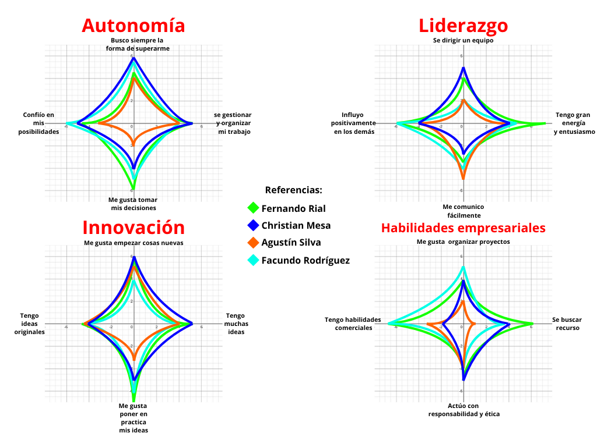

3.0 - Forma jurídica seleccionada y trámites de apertura
La elección de la forma jurídica y el cumplimiento de los trámites de apertura constituyen el primer paso para formalizar el emprendimiento. Este aspecto es fundamental, ya que determina el marco legal bajo el cual funcionará la empresa, sus responsabilidades fiscales y laborales, y las obligaciones de los socios frente a terceros. En el caso del presente proyecto, se opta por la figura de Sociedad de Responsabilidad Limitada (SRL), una modalidad flexible y muy utilizada en el sector tecnológico uruguayo, que permite la participación de varios socios limitando la responsabilidad al capital aportado.

3.1 - Tipos de formas jurídicas posibles (unipersonal, SRL, SA, cooperativa, etc.).
La empresa adoptará la figura de Sociedad de Responsabilidad Limitada (SRL), de acuerdo con lo establecido en la legislación uruguaya.

3.1.1 - Justificación de la forma jurídica seleccionada.
Esta forma jurídica resulta adecuada debido a que:
- Permite la participación de varios socios.
- Limita la responsabilidad al capital aportado.
- Es ampliamente utilizada en el sector tecnológico por su flexibilidad administrativa.

3.2 - Requisitos legales y administrativos de apertura.
La apertura de la empresa requiere el cumplimiento de los siguientes pasos:
- Constitución de la sociedad mediante contrato social redactado y protocolizado por escribano público.
- Registro en la Dirección General Impositiva (DGI) para la obtención del Registro Único Tributario (RUT).
- Inscripción en el Banco de Previsión Social (BPS), a efectos de realizar los aportes patronales y de los trabajadores.
- Inscripción en el Ministerio de Trabajo y Seguridad Social (MTSS), habilitando la contratación de personal.
- Tramitación de la habilitación municipal correspondiente en la Intendencia donde la empresa instale su sede administrativa.
- Cumplimiento de normas de seguridad laboral y de higiene según lo dispuesto por la normativa vigente.
- Registro en la Cámara Uruguaya de Tecnologías de la Información (CUTI), de forma opcional, lo que permitirá integrar la empresa al ecosistema tecnológico nacional.

3.3 - Costos y tiempos estimados para los trámites.
La apertura de una empresa bajo la modalidad de SRL en Uruguay implica tanto costos directos como tiempos de gestión asociados a los trámites legales y administrativos:
- Constitución de la sociedad (contrato social y escribano público):
  - Costo estimado: entre $ 25.000 y $ 35.000 UYU (dependiendo del escribano).
  - Tiempo de gestión: 2 a 3 semanas.
- Registro en DGI (RUT):
  - Costo: sin costo directo.
  - Tiempo de gestión: 3 a 5 días hábiles.
- Inscripción en BPS:
  - Costo: sin costo directo (se activan luego los aportes patronales).
  - Tiempo de gestión: 3 a 5 días hábiles.
- Registro en MTSS:
  - Costo: sin costo directo.
  - Tiempo de gestión: 1 semana.
- Habilitación municipal (Intendencia):
  - Costo estimado: entre $ 5.000 y $ 10.000 UYU, dependiendo de la ubicación.
  - Tiempo de gestión: 2 a 4 semanas.
- Registro en la Cámara Uruguaya de Tecnologías de la Información (opcional):
  - Costo estimado: $ 10.000 UYU anuales (membresía).
  - Tiempo de gestión: 1 a 2 semanas.
Resumen:
El proceso de apertura puede demorar entre 6 y 10 semanas en total, con un costo inicial aproximado de $ 40.000 a $ 55.000 UYU. Estos valores pueden variar según la complejidad del trámite y el escribano contratado.

4.0 - Ubicación de la empresa y Análisis del entorno
La ubicación de la empresa es un factor estratégico que influye directamente en su competitividad, costos operativos y acceso a talento humano. Definir un espacio físico adecuado garantiza no solo la operativa administrativa, sino también la conexión con el ecosistema emprendedor y tecnológico del país.
En este sentido, la empresa establece su sede en Montevideo, específicamente en la zona del Centro sobre Avenida 18 de Julio, un punto neurálgico que ofrece buena conectividad, acceso a infraestructura y cercanía a universidades y centros de formación, asegurando así la disponibilidad de capital humano calificado.

4.1 - Criterios para la selección de la ubicación.
Como se mencionó en el anterior punto la sede administrativa de la empresa se establecerá en Montevideo, específicamente en Avenida 18 de Julio, Centro, en un edificio comercial apto para oficinas. Se optará por la modalidad de alquiler, ya que proporciona flexibilidad en la etapa inicial del emprendimiento, sin requerir una inversión significativa en capital inmobiliario. Este costo será incluido en los registros financieros del proyecto y formará parte del balance económico al cierre del período correspondiente.

4.1.1 - Descripción del entorno físico (infraestructura, accesibilidad, costos).
- Dirección: Avenida 18 de Julio, piso 4, Centro, Montevideo
- Superficie aproximada: 50 m² (oficina para 3 a 5 personas)
- Condiciones de alquiler:
  - Alquiler mensual: $ 15.000 UYU
  - Gastos comunes: $ 5.700 UYU
  - Valor total mensual: $ 20.700 UYU (incluye gastos comunes y 2 horas de sala de reuniones sin cargo el primer mes) Fuente: Mercado Libre Inmuebles

4.1.2 - Análisis del entorno económico (oportunidades y limitaciones del mercado).
Uruguay posee una economía estable y promueve activamente las exportaciones de servicios informáticos, considerándolas estratégicas para el desarrollo nacional. Esto favorece el entorno competitivo para empresas de software.

4.1.3 - Factores sociales y culturales del área.
Existe una creciente demanda de soluciones tecnológicas en diversos sectores. La abundancia de capital humano calificado, formado en universidades y centros terciarios, constituye una ventaja competitiva para el emprendimiento.

4.1.3 - Impacto de la ubicación en el modelo de negocio.
El marco regulatorio uruguayo contempla regímenes de promoción de inversiones y exoneraciones fiscales específicas para empresas de software, lo que contribuye a mejorar la viabilidad y competitividad del proyecto. Además, el país cuenta con infraestructura tecnológica adecuada, acceso a internet de alta velocidad y un ecosistema de innovación que incluye incubadoras y programas de apoyo al emprendimiento tecnológico. Montevideo cuenta con empresas consolidadas en el sector tecnológico, lo que genera un contexto competitivo exigente, pero también posiciona al país como un hub tecnológico regional, ofreciendo oportunidades significativas de crecimiento y colaboración.
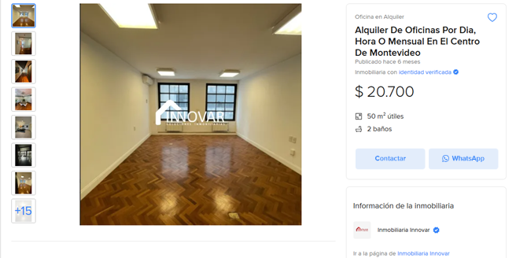

5.0 - Estudio de Mercado y Matriz FODA
El estudio de mercado permite conocer la demanda potencial, las características de los consumidores y el comportamiento de la competencia. A partir de esta información se construye la matriz FODA, herramienta clave para identificar fortalezas, oportunidades, debilidades y amenazas del emprendimiento.

5.1 Definición del público objetivo y segmentación del mercado
El público objetivo está conformado por:
- Estudiantes terciarios y universitarios, principalmente de carreras de informática, administración y áreas afines.
- Docentes que buscan implementar metodologías de enseñanza innovadoras y participativas.
Segmentación:
- Demográfica: Jóvenes de 18 a 30 años, estudiantes de nivel terciario.
- Geográfica: Principalmente Montevideo y áreas urbanas de Uruguay.
- Psicográfica: Interesados en herramientas digitales, juegos de estrategia y aprendizaje práctico.

5.2 Análisis de la competencia y tendencias de consumo
Actualmente existen softwares de simulación empresarial y juegos de estrategia, aunque pocos están adaptados al contexto educativo uruguayo.
- Competencia directa: juegos de simulación internacional (como SimVenture, Marketplace).
- Competencia indirecta: métodos tradicionales de enseñanza (clases expositivas, guías teóricas).
Tendencias del mercado:
- Creciente interés en la gamificación educativa.
- Expansión de plataformas multiplataforma (PC, móvil, tablet).
- Uso creciente de tecnologías colaborativas para enseñanza y evaluación.

5.2.1 Estrategias de diferenciación del producto/servicio
El software se distingue por:
- Estar adaptado al ámbito académico uruguayo.
- Combinar un juego lúdico (Draftosaurus) con objetivos pedagógicos.
- Ser de uso sencillo y accesible para estudiantes y docentes.
- Permitir estadísticas y reportes comparativos que refuerzan la comprensión de conceptos.

5.3 Elaboración de la Matriz FODA
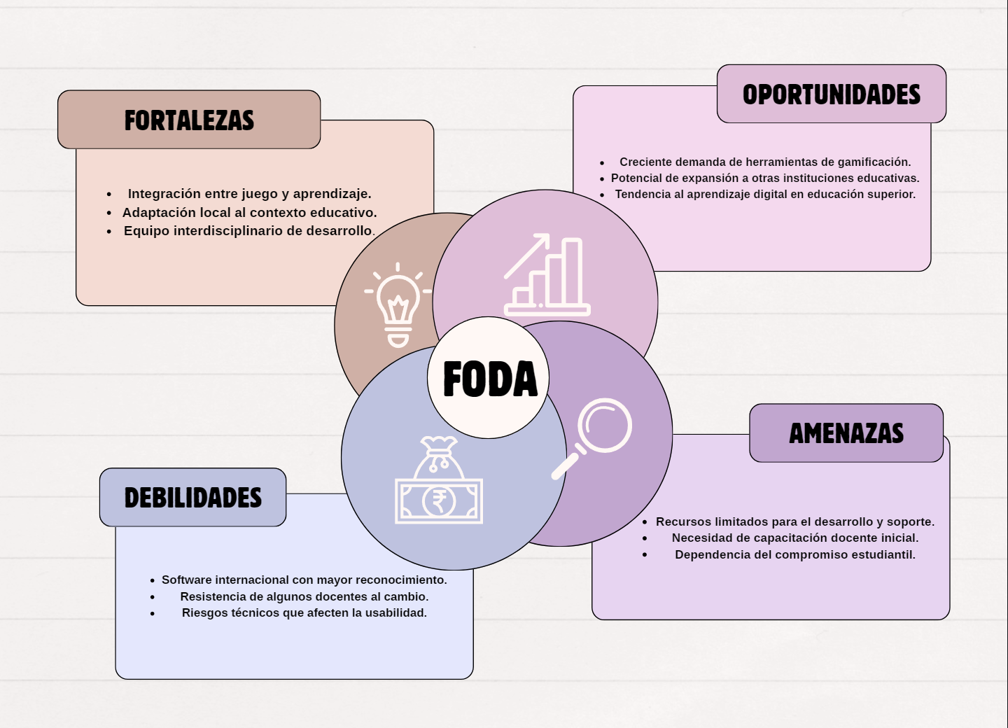

5.4 Conclusiones del estudio de mercado
El análisis confirma un escenario favorable para la implementación del software, dado que existe interés por metodologías innovadoras y gamificadas en el ámbito educativo. La diferenciación local y la facilidad de uso constituyen ventajas competitivas frente a soluciones extranjeras, aunque será fundamental trabajar en la capacitación docente y en la garantía de estabilidad técnica.

6.0 - Plan de marketing
El plan de marketing de BitMate tiene como objetivo posicionar el software como una herramienta innovadora que combina aprendizaje práctico y juego, aportando valor tanto a docentes como a estudiantes.

6.1 - Estrategia de posicionamiento y propuesta de valor
El software se posicionará como una solución académica moderna, accesible y entretenida.
Propuesta de valor:
“Unir diversión y aprendizaje: un sistema gamificado que facilita la comprensión de conceptos empresariales de forma práctica e innovadora.”

6.1.1 - Definición del marketing mix o 4 P’s (Producto, Precio, Plaza, Promoción)
Producto | Nombre del producto:  SIGPD – Sistema Informático de Gestión de Partidas para Draftosaurus.  Tipo:  Aplicación web auxiliar para gestionar partidas digitalizadas de juegos de mesa.  Características funcionales destacadas:  - Modo de seguimiento: permite registrar dinosaurios, aplicar reglas y calcular puntuación automáticamente.  - Modo digitalizado: simula el juego físico completo mediante selección, paso y colocación de dinosaurios.  - Multiidioma (Español/Inglés).  - Interfaz responsiva, intuitiva y accesible.  - Arquitectura en tres capas: presentación, lógica de negocio y acceso a datos.  - Compatible con múltiples resoluciones de pantalla y dispositivos.  - Módulo de autenticación de usuarios y registro de estadísticas.  - Implementación de sistema de "draft" y tablero interactivo (drag and drop).  Innovación y valor agregado:  - Digitaliza una experiencia de juego de mesa física manteniendo fidelidad a la mecánica original.  - Agiliza la partida y reduce errores humanos aplicando reglas automáticamente.  - Mejora la accesibilidad para jugadores nuevos o con dificultades de comprensión de reglas complejas.  - Posibilita un registro histórico y estadísticas acumuladas por usuario.  - Abre la posibilidad a partidas remotas en un futuro cercano.  Escalabilidad futura:  - Ampliación del sistema para soportar otros juegos similares.  - Posible integración con plataformas lúdicas o educativas.  - Incorporación de logros, niveles o recompensas digitales (gamificación).
Precio | Costo para el usuario final:  Gratuito. Disponible para su uso en entorno local o institucional (ej.: servidor del centro educativo).  Costo de desarrollo:  Asumido íntegramente por el equipo de proyecto como parte de su trabajo final académico.  Modelo económico:  Proyecto académico sin fines de lucro, enfocado en la mejora de experiencias educativas y lúdicas.  Valor percibido:  - Alto, por el soporte automatizado de reglas complejas, estadísticas, validaciones en tiempo real y por facilitar la experiencia del juego.  - En el mercado, un producto de características similares podría requerir una inversión considerable si fuera desarrollado profesionalmente.  Estimación de valor de mercado (opcional):  Si se tratara de un producto comercial, su desarrollo profesional costaría entre 1000 y 3000 USD, considerando diseño, programación, pruebas, documentación y despliegue.  Proyección a futuro:  - Posible liberación como software libre bajo licencia educativa.  - Adaptación para otros entornos lúdico-educativos o centros con orientación pedagógica.

Plaza | Accesibilidad técnica:  - A través de cualquier navegador web moderno (compatible con HTML, CSS, JS y PHP).  - Instalación local con XAMPP o entorno LAMP Linux, adaptable a necesidades del ISBO u otras instituciones.  - Sin requerimientos especiales de hardware.  Escenarios de despliegue posibles:  - Servidor local del centro educativo.  - Entornos controlados en aulas de informática.  - Uso portable desde dispositivos USB autoejecutables.  Usuarios objetivo:  - Estudiantes y docentes del ISBO como entorno de prueba principal.  - Jugadores frecuentes de Draftosaurus (DraftoCraft).  - Administradores del sistema con permisos para mantenimiento y ajustes.  - Posibles aliados educativos interesados en juegos de mesa digitalizados.  Distribución del software y documentación:  - Código fuente documentado en GitHub privado.  - Presentación en formato digital e instalador para entrega física.  - Manuales en línea (HTML/PDF) para consulta rápida.

Promoción | Estrategia de difusión institucional:  - Presentación formal del proyecto en defensa oral.  - Videos demostrativos del funcionamiento del sistema.  - Manuales digitales ilustrados para docentes y estudiantes.  - Archivos HTML que simulan la experiencia de usuario final.  Materiales promocionales sugeridos:  - Video teaser de menos de 1 minuto mostrando jugabilidad.  - Fichas técnicas para imprimir con QR a demo o manual.  - Prototipo web para pruebas rápidas sin instalación.  Canales de promoción adicionales:  - Ferias tecnológicas y eventos académicos.  - Foros y comunidades educativas interesadas en gamificación.  - Redes institucionales del ISBO u otras entidades colaboradoras.  Público objetivo en esta etapa:  - Comunidad estudiantil y docente del ISBO.  - Estudiantes y docentes interesados en tecnologías lúdico-educativas.  - Referentes de juegos de mesa que experimenten con entornos digitales.

6.2 - Estrategias de comunicación digital y tradicional
Digital: Promoción en redes sociales, tutoriales en YouTube, repositorio abierto en GitHub.
Tradicional: Presentaciones presenciales, difusión en ferias académicas, demostraciones en clase con estudiantes.

6.3 - Cronograma de acciones de marketing
En este punto se abordan las acciones que se realizaron en los meses pasados desde el inicio del proyecto y las que se realizarán en los meses restantes del mismo, en total se reflejan 7 meses de trabajo (contabilizando también los meses en los que se realizan las entregas junto con sus correspondientes defensas).
Lapsos de tiempo  (Fase) | Acciones de marketing correspondientes
Mayo – Junio  (Fase 1: Preparación y Setup) | - Preparación del ambiente demo, materiales de apoyo, formularios de feedback.  - Capacitación docente inicial.
Julio – Agosto  (Fase 2: Lanzamiento piloto interno) | - Primeras partidas con grupos reducidos de estudiantes.  - Recolección de feedback y encuestas.  - Correcciones y release v0.1.
Septiembre – Octubre  (Fase 3: Prueba ampliada y difusión) | - Ampliación de pruebas a más cursos.  - Difusión en ferias educativas y redes sociales.  - Publicación de videos/tutoriales.
Noviembre  (Fase 4: Cierre y entrega final) | - Consolidación de métricas.  - Elaboración de informe final con resultados del piloto.  - Presentación al cliente/docentes.  - Subida final al repositorio.

6.3.1 - Evaluación y métricas de desempeño
KPI | Definición | Fuente de datos | Frecuencia | Objetivo (meta piloto) | Responsable
Sesiones totales | Número total de partidas iniciadas | DB / logs | Semanal | ≥ 50 en piloto | Dev / QA
Usuarios únicos participantes | Número de jugadores distintos en piloto | DB / logs | Semanal | ≥ 30 | Coordinador
Tasa de retención (7 días) | % de usuarios que vuelven en 7 días | DB / analytics | Semanal | ≥ 40% | Dev
Duración media de sesión | Tiempo promedio por partida (min) | DB / logs | Semanal | ≥ 8 min | QA
CSAT (satisfacción) | Promedio encuesta (1–5) | Google Forms | Al cierre de piloto | ≥ 4.0 / 5 | Coordinador
% de tareas de marketing completadas | Tareas realizadas / planificadas | Trello/Gantt | Semanal | ≥ 90% | Coordinador
Bugs críticos / semana | Nº de bugs críticos detectados | Issue tracker (GitHub) | Semanal | 0 | Dev
Uptime del demo | Disponibilidad servicio demo (%) | Monitor (uptime robot) | Diario | ≥ 99% | Dev Ops
Conversion rate demo→feedback | % de participantes que completan encuesta | Forms / DB | Cada evento | ≥ 60% | Documentación
Interés institucional | Nº de docentes que solicitan réplica | Correo / reuniones | Mensual | ≥ 2 | Coordinador

6.3.1.1 - Paso a paso para la elaboración de la tabla de Evaluación y Métricas de Desempeño

6.3.1.2 - Identificación de los objetivos del plan de marketing
- Acción: Revisar qué se busca lograr con el plan (difusión del SIGPD, participación de estudiantes y docentes, validación pedagógica).
- Justificación: Las métricas deben responder directamente a los objetivos. Si el objetivo es evaluar la aceptación del software, necesito medir satisfacción, participación y retención.

6.3.1.3 - Selección de dimensiones a evaluar
Se definieron tres grandes dimensiones de evaluación:
- Uso del sistema (eficiencia del piloto) → sesiones, usuarios, retención.
- Calidad percibida (impacto en usuarios) → encuestas de satisfacción (CSAT).
- Gestión del proyecto (ejecución del marketing y control de calidad) → bugs, % de tareas completadas, interés de docentes.
- Justificación: Estas dimensiones abarcan tanto lo técnico como lo pedagógico y lo organizativo, lo que asegura una visión integral.

6.3.1.4 - Definición de indicadores (KPIs) concretos
- Acción: Para cada dimensión, elegir indicadores medibles y relevantes.
  - Ejemplo: en “uso del sistema”, el indicador más claro es número de partidas registradas.
- Justificación: Un KPI debe ser SMART (específico, medible, alcanzable, relevante y con límite de tiempo).
  - Ejemplo: “≥ 50 partidas en el piloto antes de octubre” → cumple con SMART.

6.3.1.5 - Determinación de las fuentes de datos
- Acción: Establecer cómo se va a recolectar la información.
  - Logs de la base de datos → sesiones, usuarios, duración.
  - Google Forms → encuestas de satisfacción.
  - GitHub / Trello → tareas y bugs.
- Justificación: Es necesario garantizar que los datos no dependan de percepciones subjetivas, sino de registros objetivos y verificables.

6.3.1.6 - Establecimiento de periodicidad de medición
- Acción: Definir si cada indicador se mide de forma diaria, semanal o mensual.
- Ejemplo:
  - Uptime → diario.
  - Sesiones y usuarios → semanal.
  - CSAT → al cierre de cada ciclo de pruebas.
- Justificación: No todos los indicadores tienen el mismo nivel de criticidad. Los que impactan la experiencia inmediata (bugs, uptime) requieren monitoreo frecuente; otros (satisfacción) se pueden medir por etapas.

6.3.1.7 - Definición de metas y umbrales de aceptación
- Acción: Fijar metas alcanzables que indiquen si el proyecto va en la dirección correcta.
- Ejemplo:
Retención 7d ≥ 40%.
  - CSAT ≥ 4.0/5.
  - Bugs críticos = 0.
- Justificación: Las metas no se eligen al azar, sino en función de lo que el equipo considera razonable alcanzar en un piloto académico. Si el umbral no se cumple, se activa una acción correctiva.

6.3.1.8 - Asignación de responsables de cada métrica
- Acción: Definir quién se encarga de medir, registrar y analizar cada KPI.
- Ejemplo: QA mide bugs y sesiones; Coordinador recopila encuestas; Documentación elabora reportes.
- Justificación: Garantiza trazabilidad y evita que los datos se pierdan o no se validen.

6.3.1.9 - Diseño de la tabla final de métricas
- Acción: Volcar toda la información en una tabla clara con columnas:
  - KPI
  - Definición
  - Fuente de datos
  - Frecuencia
  - Meta (objetivo)
  - Responsable
- Justificación: Este formato facilita que cualquier persona externa (docente, evaluador) pueda interpretar rápidamente cómo se medirá el desempeño del plan.

6.3.1.10 - Validación de la tabla con el cronograma
- Acción: Cruzar los indicadores con las fases del cronograma de mayo–noviembre.
  - Ejemplo: “Sesiones totales” se mide en julio–agosto (fase piloto) y septiembre–octubre (fase ampliada).
- Justificación: Asegura coherencia entre lo que se planifica y lo que se mide, mostrando que la evaluación acompaña al desarrollo del proyecto.

6.3.1.11 - Preparación de acciones correctivas
- Acción: Asociar umbrales con acciones correctivas claras.
  - Ejemplo: si CSAT < 3.5 → nueva ronda de pruebas con mejoras de UX.
- Justificación: Mostrar que el equipo no solo mide, sino que tiene capacidad de reacción frente a problemas.

